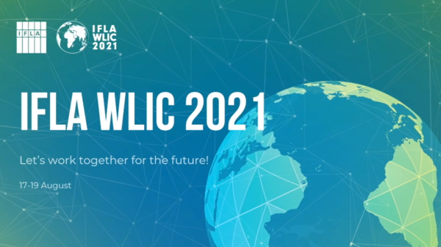

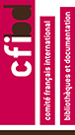

UNIVERSITE DES LETTRES ET DES SCIENCES HUMAINES DE BAMAKO (ULSHB)  ************* |  | REPUBLIQUE DU MALI  Un Peuple – Un But – Une Foi  ****************

LE CONSERVATEUR DE LA BIBLIOTHEQUE UNIVERSITAIRE

RAPPORT

28e CONGRES (VIRTUEL) DE LA FEDERATION INTERNATIONALE DES ASSOCIATIONS DE BIBLOTHEQUES (IFLA)
17 – 19 août 2021

PARTICIPANT : M. Sane Ahmadou Sidi TOURE
Conservateur de Bibliothèque de l’ULSHB.

Bamako, le 20 août 2021

J’ai participé au 28e Congrès de l’IFLA du 17 au 19 août 2021. J’en profite pour remercier le CFIBD qui, suite à ma demande, m’a octroyé une bourse de participation. Je remercie également le Recteur de l’ULSHB qui a rendu possible ma participation. Que les uns et les autres trouvent ici l’expression de ma profonde reconnaissance !
Ce congrès qui a réuni des centaines de participants à travers le monde. Rappelons que l’IFLA est une organisation apolitique et non gouvernementale qui rassemble les professionnels des bibliothèques et des centres de documentation des pays du monde entier. Son objectif est d'offrir aux bibliothécaires et aux documentalistes à travers le monde un espace pour échanger des idées, promouvoir la coopération internationale, unifier les pratiques professionnelles.
Le congrès s’est ouvert le 17 août 2021 en ligne avec les mots du président de l’IFLA.
Les questions relatives à la numérisation des documents, aux réseaux documentaires, à l’évolution et la confluence des métiers de gestionnaire de l’information (bibliothécaires, archivistes, documentalistes) m’ont beaucoup intéressé. Les sessions organisées à cet effet ont permis de comprendre les activités en cours dans les différentes régions du monde. Les technologies utilisées diffèrent d’une région à une autre. De façon générale on peut affirmer que les opportunités d’innovation ne sont pas suffisamment exploitées par les professionnels. Aujourd’hui il est plus facile de créer des bibliothèques numériques. Beaucoup de ressources électroniques sont accessibles dans des bases de données spécialisées. Certes tout n’est pas gratuit, mais à travers une synergie des professionnels, on peut accéder à une gamme variée de ressources informationnelle. Dans les différents stands d’exposition, les grandes firmes présentaient leurs produits électroniques.
A la session des Religions où je suis membre le Coordinateur et président de séance : Dr Donatus Düsterhaus MBA , Bibliothécaire en chef à la Bibliothèque interfacultaire d'Histoire et de Théologie de l’Université de Fribourg a ouvert le débat dans la Section Bibliothèques et Dialogue le 18 aout à 17h55 en ces termes
« Partout dans le monde, des projets et des initiatives dans les bibliothèques peuvent documenter le dialogue interreligieux. Ces institutions peuvent ainsi être une source d'inspiration pour les sociétés civiles. Ces dernières années, de nombreux projets différents ont été organisés par des bibliothécaires de différents pays et continents et un nombre croissant concernait le domaine important du dialogue interreligieux. La session du SIG RELINDIAL lors du WLIC en ligne 2021 souhaiterait se concentrer sur différents types de bibliothèques et leurs missions en fonction des thèmes liés principalement aux aspects de la tolérance, de l'alphabétisation, de la mémoire, de l'histoire et du dialogue interreligieux. Les termes d'habilitation, d'inspiration et d'innovation font également partie de la session car les présentations traitent de ces sujets dans les différentes bibliothèques. »
Nous étions 23 débateurs a échangé d’idées autour du thème :

Faire face à l'avenir : travailler ensemble pour améliorer le dialogue interreligieux

